29.Mai: Zehntausende Demonstranten in ganz Spanien für die sofortige Prüfung der Konten der zentralen Rentenkasse

Am 29.Mai fanden in ganz Spanien Demonstrationen, zu der vor allem die spanienweite Rentner-koordination COESPE sowie einige regionale Rentnergruppierungen aufgerufen hatten.
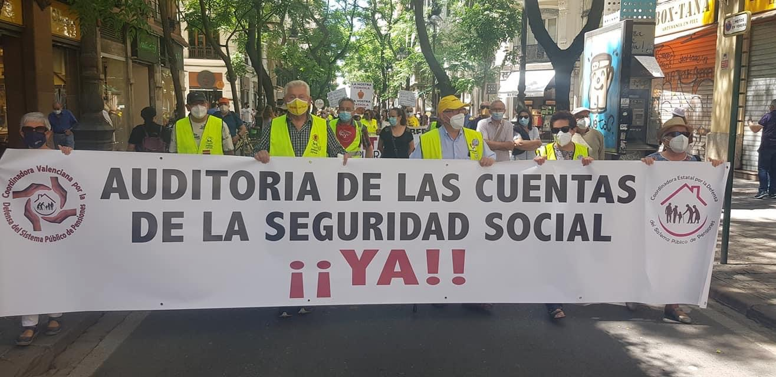Über 3.000 in Madrid, 2.000 in Barcelona, Tausende in Bilbao und im ganzen Baskenland, in Valencia und Murcia, Malaga, Granada, Sevilla, Cadiz, Cordoba, Segovia, Salamanca, Teneriffa .... in über 200 Städten Spaniens.
Im Zentrum stand die Verteidigung des gesetzlichen, umlagefinanzierten Rentensystems, das bereits 2011 (PSOE) und 2013 (PP) und jetzt erneut von der aktuellen Regierung (PSOE-Podemos-KP) über den „Pakt von Toledo“ (parteiübergreifende Kommission) massiv angegriffen werden soll. Zentrale Forderung war die Verteidigung des gesetzlichen, öffentlichen Rentensystems und dafür die sofortige Prüfung der Konten der zentralen Rentenkasse.

Zum Hintergrund
Über 30 Jahre lang haben die Regierungen verschiedener politischer Couleur über 500 Milliarden Euros (Schätzung der Gewerkschaft CCOO) aus der zentralen Rentenkasse entnommen und „zweckfremd“, d.h. für andere Dinge als Renten verwendet. Das sind Beiträge der Arbeiter, Teil des Lohnes (indirekter, vorenthaltener Lohn). Und jetzt soll kein Geld mehr da sein und „Reformen“ seien notwendig um die Renten zu „retten“: private Rentensysteme, Verlängerung der Lebensarbeitszeit … um am Ende weniger Rente zu bekommen - überall in Europa das gleiche Lied. Die COESPE fordert die öffentliche Prüfung („Auditoria“) und die Rückerstattung dieser Summen in die Kasse. Das ist hochexplosiv und stellt die gesamte Politik im Interesse des Finanzkapitals, die korrupten Institutionen der Monarchie, wer auch immer die Regierung stellt(e), in Frage. Denn der Druck des Kapitals ist enorm: die 140 Milliarden des sogenannten Wiederaufbaufonds der EU, die Spanien nach der Pandemie in Aussicht gestellt werden, sind an Bedingungen geknüpft und gehen genau in die entgegengesetzte Richtung: „Reformen“ der Rente und des Arbeitsrechts, Privatisierungen, Kahlschlag der noch verbleibenden, bereits seit dem Eintritt 1986 in die EU zurechtgestutzten Industrie.

Der Staat hat in die Rentenkasse gefasst
Mit der „Auditoria“ kann der Nachweis erbracht werden, dass nicht die Rentenkasse Schulden an den Staat (den Staatshaushalt) hat, sondern umgekehrt: der Staat schuldet der Rentenkasse hunderte Milliarden an entnommenen Beiträgen. Der Beweis kann erbracht werden, dass das umlagenfinanzierte Rentensystem sicher ist und beständig. Im Übrigen sind die Sozialbeiträge laut Artikel 103 des Sozialversicherungsgesetzes „zweckgebunden“, d.h. sie dürfen nur für die Auszahlung der Renten verwendet werden. Die Rentenkasse hatte riesige Überschüsse, die als Reserve für Krisenzeiten, wie 2008 und auch heute, gedacht waren. Die Rückzahlung dieser Sozialbeiträge an die Kasse der beitragszahlenden Lohnabhängigen, an die zentrale Rentenkasse, ist daher eine zentrale Forderung der COESPE. Außerdem gibt es den äußerst wichtigen Paragraphen 109 des Sozialversicherungsgesetzes. Dieser Paragraph sieht vor, daß im Falle von nicht ausreichenden Beitragszahlungen die für die Auszahlung der Renten notwendigen Gelder als Zuschüsse aus dem Staatshaushalt in die Rentenkasse fließen müssen. Über Jahre hinweg haben die Regierungen aber diese Zuschüsse in „Kredite“ umgetauft. Der Hintergrund ist potentielle Schulden des Staatshaushalts auf die Sozialkassen abzuwälzen, um die 3%-Verschuldungsklausel des Maastrichter Vertrags der EU von 1992 respektieren zu können .... eine buchhalterische Manipulation, ein wirklicher Taschenspielertrick, mit schweren Folgen für die Rentenkassen. Und jetzt will die Regierung diesen äußerst wichtigen Paragraphen, eine Errungenschaft der Arbeiterbewegung in Spanien, abschaffen. Die COESPE fordert klar die Aufrechterhaltung dieser Errungenschaft.

Selbst Organisation der Rentner*innen in der COESPE
Die COESPE hat seit Monaten eine breite Kampagne in Richtung der Bevölkerung und der Arbeiterbewegung organisiert. Stück für Stück wurde die Einheit, von unten, aufgebaut. Mehr als 200.000 Unterschriften sind bereits für die „Auditoria“ und die Rückerstattung der Gelder gesammelt worden - unter den schwierigen Bedingungen der Pandemie. Über 100 Stadtverordnetenversammlungen sprachen sich dafür aus und die Kampagne geht weiter, jede Woche kommen neue Gemeinden dazu. Unterstützung kam auch von einigen UGT- und CCOO-Gewerkschaften (z. B. UGT Katalonien, UGT-Rentnerorganisation, CCOO Industriesektor von Madrid, CCOO Sevilla und anderen großen Städten etc.). Bereits 15 Abgeordnete aus verschiedenen Parlamentsfraktionen unterstützen diese Forderung der COESPE und am 12. Mai, fand eine gemeinsame Pressekonferenz und Kundgebung der COESPE mit diesen Abgeordneten vor dem Parlament in Madrid statt.

Die Gewerkschaft UGT unterstützt die Forderung zur Prüfung der Rentenkasse
Eine ganz besondere Bedeutung kommt dem Beschluss Mitte Mai auf dem Gewerkschaftstag der historischen Gewerkschaft UGT für die öffentliche Prüfung der Rentenkasse zu. Das ist eine Riesenbresche, denn der Druck auf die Gewerkschaften von Seiten der Regierung um gemeinsam mit den Unternehmerverbänden und der Exekutive im « sozialen Dialog » der Umsetzung der Rentenreform zuzustimmen, ja sie gemeinsam auszuarbeiten, ist enorm. Dieser Beschluß ist ein Stützpunkt in der Klasse, die die (relative) Isolierung der Rentner durchbricht und ein wichtiger Faktor für die gemeinsame Mobilisierung der aktiven Arbeiter und der Arbeiter in Rente …. Vergessen wir nicht: die etwa 300 lokalen Rentnerkomitees, spanienweit zusammengeschlossen in der Koordination COESPE, sind ja gerade 2018 entstanden weil die Gewerkschaftsführungen sich weigerten, den Widerstand gegen die Renten- und Arbeitsrechtsreformen der Jahre 2010 bis 2013 zu organisieren. In diesem Sinne ist die COESPE und Ihr zentrales Motto „Wer auch immer regiert, die gesetzlichen Renten müssen verteidigt werden !“ eine Gruppierung, die in gewisser Weise an das politische Phänomen der Gelbwesten in Frankreich erinnert, eine Widerstandsbewegung von unten.

Die Regierung ist unter dem doppelten Druck
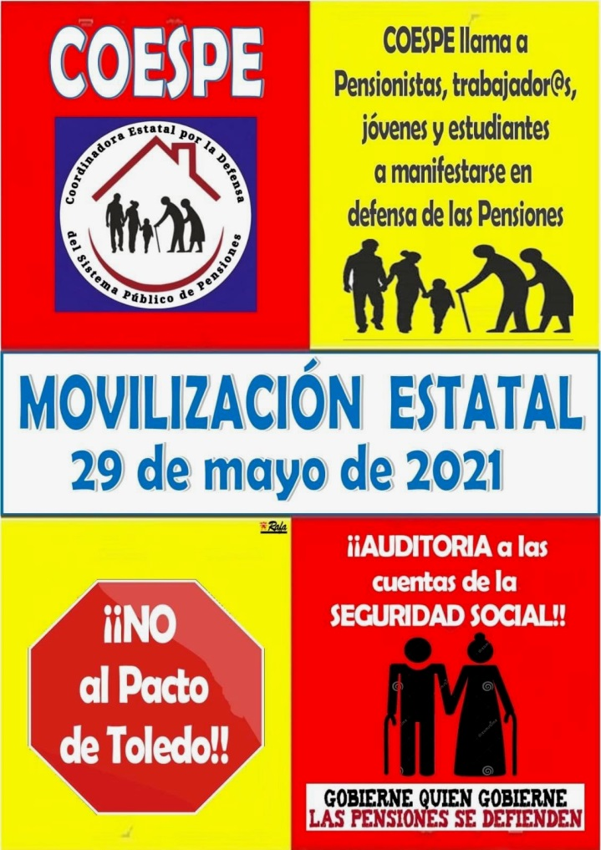
Vom Kapital und den Institutionen der reaktionären und korrupten Monarchie, von der EU, die alle auf „Reformen“, d.h. massive Kürzungen und Einschnitte und vor allem Privatisierung der Rente drängen .... und auf der anderen Seite der Widerstand der Rentner, die jede Woche seit 3 Jahren auf der Straße sind. Ein erstes Zurückweichen deutet sich an: ohne auf die reaktionäre Rentenreform zu verzichten (auf die sich die spanische Regierung im Gegenzug der 140 Milliarden aus Brüssel verpflichtet hat) soll die Reform in 2 Wellen angegangen werden: „kleinere“ Korrekturen bis Ende 2021, der „dicke Brocken“ dann 2022, d.h. Einführung von Privatrenten, Abschaffung des Paragraphen 109.2 etc.

Aber die Rentnerkomitees lassen nicht locker. Am 16. Oktober 2021, auf den Tag genau zwei Jahre nach der großen COESPE-Demonstration mit mehr als 60.000 Teilnehmern in Madrid, ist eine weitere große spanienweite Demonstration vor dem Parlament in Madrid geplant, um diese Kampagne für die „Auditoria“ zu zentralisieren, hin zum Parlament: Rentner, Gewerkschafter, Abgeordnete, Stadtverordnete, alle die die „Auditoria“ unterstützen, gemeinsam ! Wahrscheinlich wird dann dort die erste Phase der geplanten Rentenreform diskutiert, eine Reform der « Welt danach ", die eine weitere Schwächung des gesetzlichen Rentensystems, basierend auf dem Umlageverfahren, und die Einführung privater Rentensysteme (Toledo-Pakt) vorsieht.

Rentner*innen und Gewerkschafter*innen – gemeinsam für die Verteidigung der gesetzlichen, umlagefinanzierten Renten in ganz Europa !
Und diese unabhängige Mobilisierung sollte jeden Aktivisten der Arbeiterbewegung in Europa interessieren. Denn was nicht nur in Spanien, sondern auch in Frankreich, Deutschland usw. auf der Tagesordnung steht, ist die Sprengung, die vollständige Abschaffung des Systems, das auf vorenthaltenen Löhnen basiert, als zentrales Element der entfesselten Offensive des Kapitals, um mit allen Nachkriegserrungenschaften aufzuräumen. Den „Errungenschaften von 1936 und 1945“, wie es kürzlich unumwunden und wörtlich ein führender Vertreter der Unternehmerverbände Frankreichs und Vertrauter Macrons formuliert hat .... stellvertretend für all seine Freunde des Finanzkapitals, der Finanzhaie wie BlackRock, in ganz Europa und in den USA. In Frankreich, wo nach 2 Monaten Streik und Pandemie die Rentenreform vorläufig gestoppt wurde, will Macron erneut zum Schlag gegen die Renten aushohlen. Man munkelt, daß die sofortige Erhöhung des Rentenalters von 62 auf 64 der erste Schritt für die Neuauflage der Rentenreform sein soll. In Deutschland blasen die Vertreter des Kapitals und Ihre diversen Lobbys im Vorfeld der Bundestagswahlen ebenfalls zum Generalangriff auf das umlagenfinanzierte System, bereits stark unterhöhlt durch Riester und Schröder mit seiner Agenda 2010, auch auf das gesetzliche Rentenalter: „Rente mit 68“ (Wissenschaftlicher Beirat im Wirtschaftsministerium), „Rente mit 70“ (Institut der deutschen Wirtschaft), „Aktienrente“ (FDP), „Bürgerfonds“ (Grüne) ... So ist es ganz natürlich, daß gerade aus Frankreich und Deutschland Grußadressen zu den Demonstrationen der COESPE am 29.Mai geschickt wurden: die Rentnerorganisation der Gewerkschaft FO aus Paris, Grußadressen aus den Reihen der IG Metall und Ver.di aus Berlin und schließlich die Grußadresse des SENIORENAUFSTANDS (Auszug):
„Ihr kämpft gegen die Angriffe auf euer Rentensystem und für die Rücknahme des TOLEDO-Paktes - wir kämpfen in Deutschland dafür, dass die sogenannten Rentenreformen zurückgenommen werden und gegen die AGENDA 2010 Gesetze – AGENDA 2010 ist unser TOLEDO. Insbesondere eure Forderung nach einer öffentlichen Prüfung der Rentenkassen ist für uns wichtig. Ihr wollt damit den Zugriff des spanischen Staates auf die Sozialversicherungskasse skandalisieren und rückgängig machen. Bei uns in Deutschland werden staatliche Leistungen, für die keine Beiträge geflossen sind, direkt aus den Rentenversicherungsbeiträgen bezahlt. Auch wir kämpfen dafür, dass dieser Raub endlich öffentlich gemacht und dann eingestellt wird.“
Frank Arnold
Juni 2021

